Requisito 63 Evidencia

Controles de Seguridad para dispositivos móviles

- Antecedentes. Para facilitar las transacciones del monedero electrónico XIGA, con ejemplares de QR, se implementó un punto de venta móvil MPOS, que consiste en una aplicación IOS o Android, con la capacidad de escanear ejemplares del monedero y conectarse con los servidores del monedero para procesarlos flujos necesarios para los diferentes casos de uso.
- Mecanismos de Seguridad. Entendiendo que durante la vida útil de los dispositivos móviles estos están sujetos a ser extraviados, robados o dañados por accidentes o mal uso. Es necesario tomar ciertas medidas para garantizar que la información de los usuarios del monedero no quede expuesta por algunos de los motivos antes mencionados para eso se implementaron los siguientes controles de seguridad

  - Comunicación cifrada. La comunicación entre los dispositivos móviles y los servidores se realiza a través de servicios web, misma que se realiza sobre un canal encriptado con certificados SSL, utilizando el protocolo HTTPS, lo que hace imposible para terceros que interfieren las comunicaciones, entender el tráfico de datos.

  - Gestión de línea base de seguridad por MDM. los dispositivos móviles están gestionados por políticas de seguridad de un MDM (Sistema de gestión de dispositivos móviles), en nuestro caso Manage Engine MDM+ la política de seguridad para estos dispositivos restringe:
    - Agente de MDM instalado localmente en el dispositivo
    - Restricción de instalación y eliminación de aplicaciones
    - Restricción de uso de cualquier otra aplicación que no sea el MPOS
    - Restricciones para hacer y recibir llamadas o mensajes de texto.
    - Restricciones de navegación WEB
    - Restricciones de comunicación solo con los servidores del monedero
    - Restricciones de acceso a la configuración
    - Geolocalización
    - Capacidad de borrado remoto.
  - No almacenamiento local. La aplicación no almacena localmente ningún tipo de datos de transacciones, clientes u operadores del monedero.

  - Autenticación de operador. La operación del punto de venta móvil MPOS requiere que el operador inicie sesión en la aplicación con usuario y contraseña, adicionalmente requiere un pin para cada transacción que solicite.

I. Evidencias

La imagen muestra captura de pantalla del servidor de servidor SRV-WEB con dirección IP 10.255.248.38, donde se aprecia servicio web con nombre https://monedero.xiga.com.mx:4431 donde se observa el uso del protocolo seguro HTTPS, además de certificado valido.
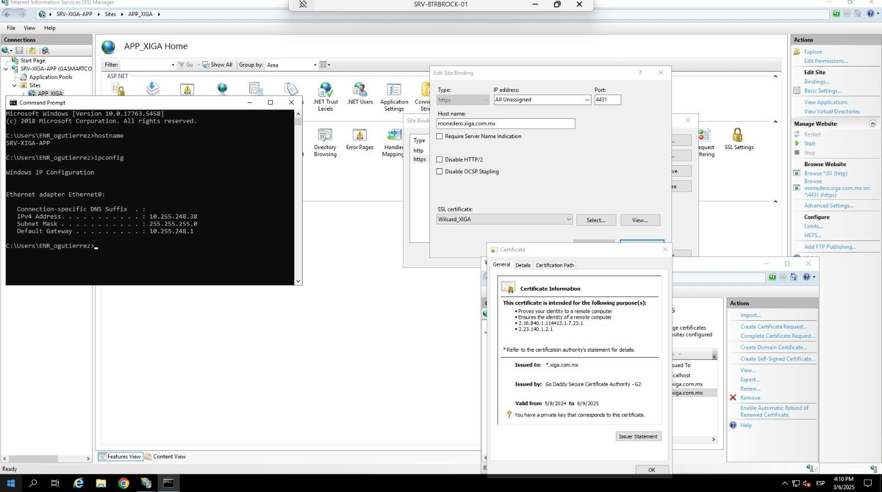

La imagen muestra captura de pantalla de Manag Engine MDM+ servicio de cloud para gestionar servicios móviles donde se observa inventario de equipos administrados

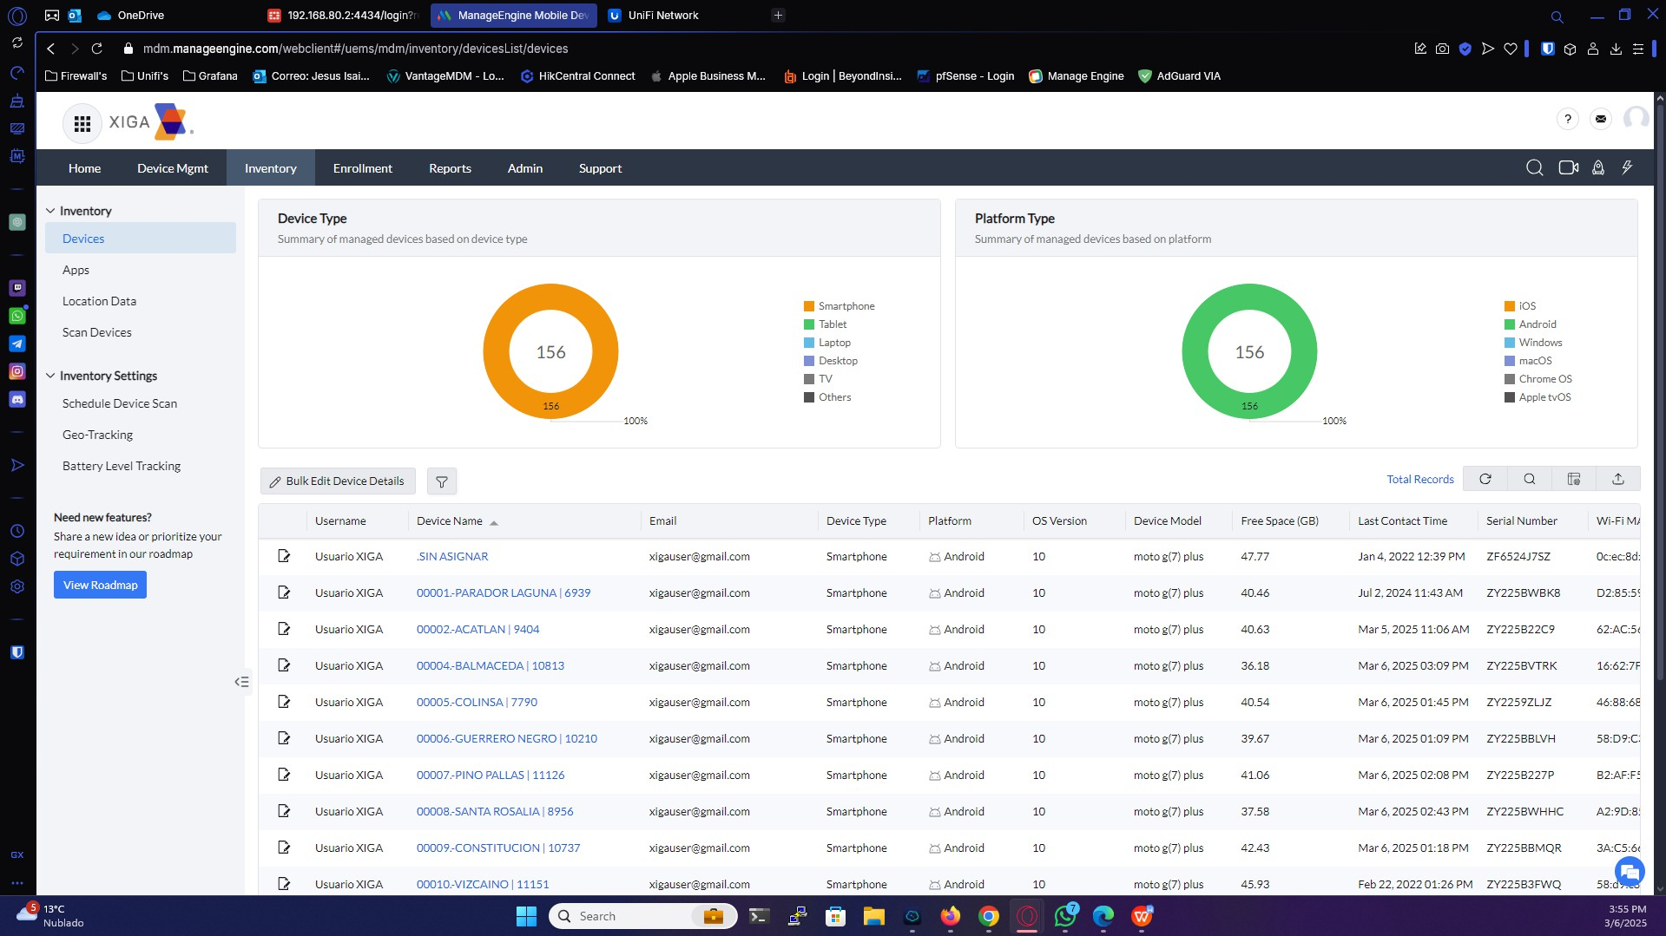

La imagen muestra captura de pantalla de Manag Engine MDM+ donde se observa la definición de un perfil o línea base de seguridad para los dispositivos moviles.
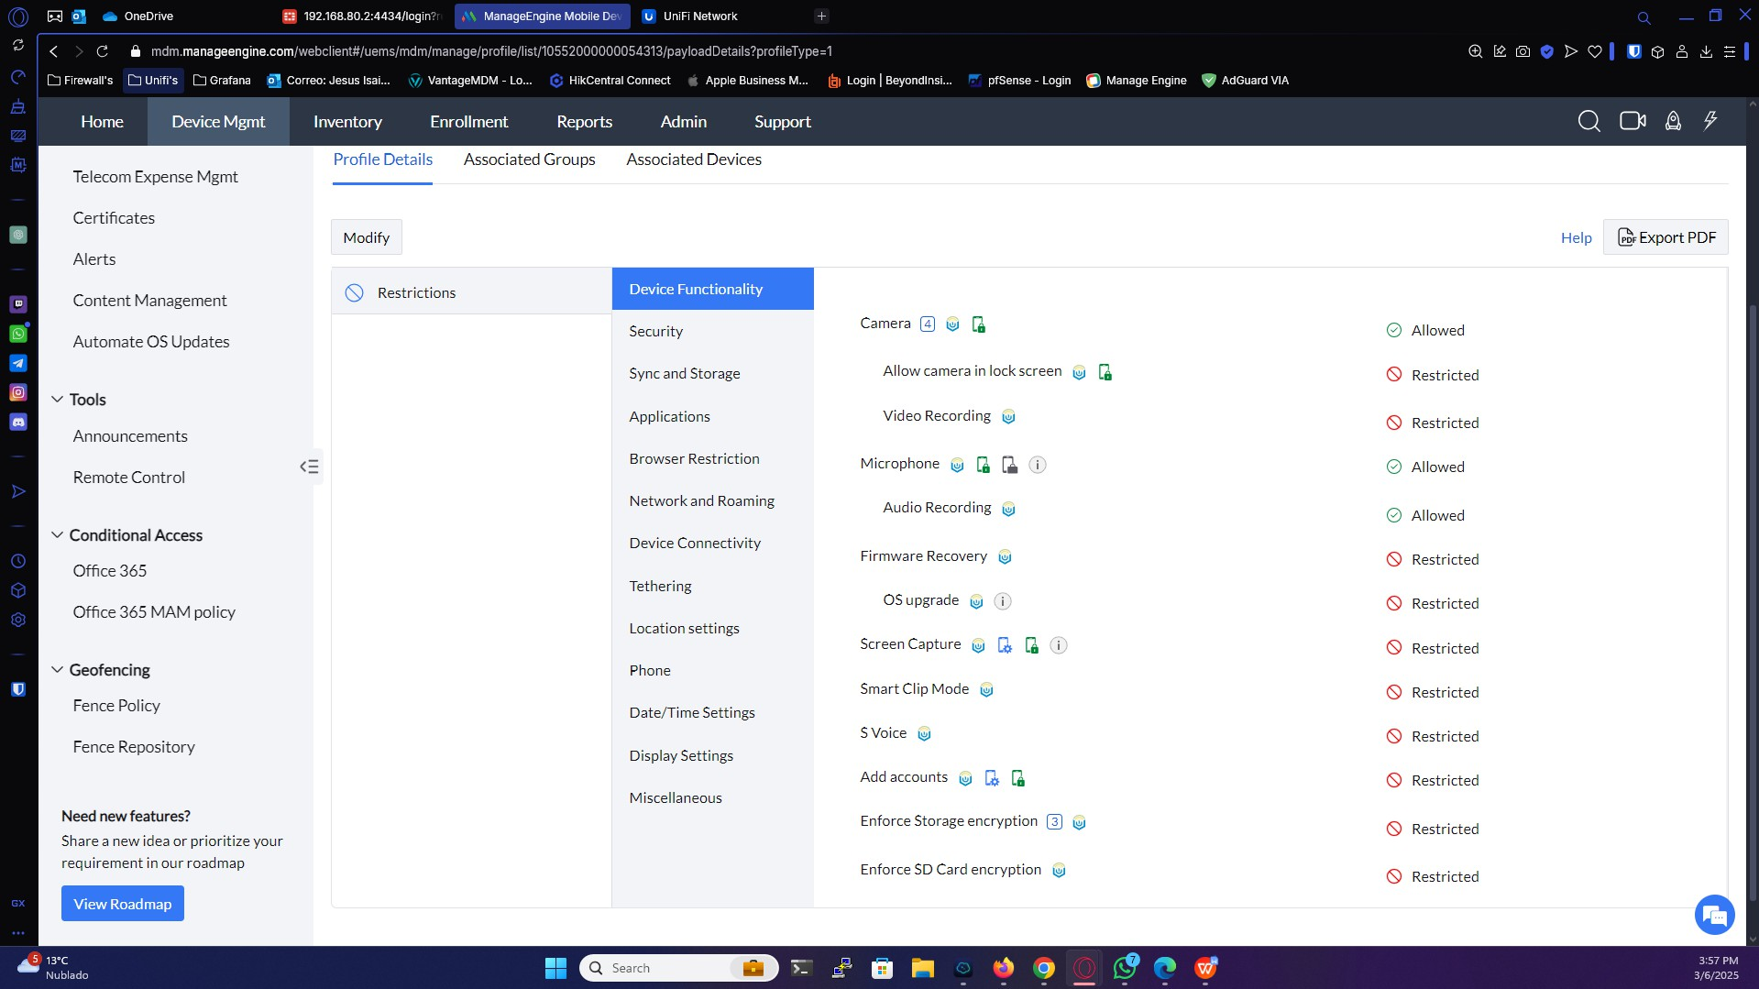
La imagen muestra captura de pantalla de Manag Engine MDM+ donde se observa la localización
geográfica del dispositivo en tiempo real, así como el sub menú para realizar algunas acciones sobre el dispositivo móvil entre ellas bloquearlo, borrarlo, cambiar el código de bloqueo, etc.

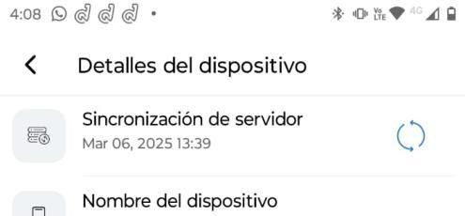
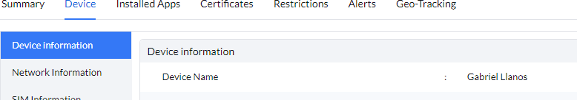
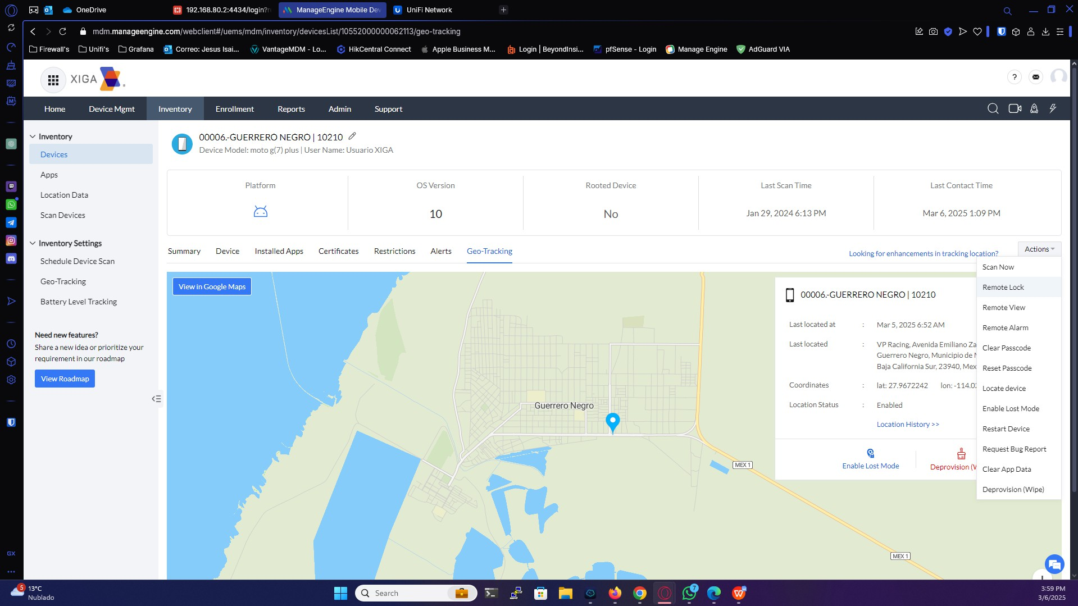
P á g i n a

La imagen muestra detalle de un dispositivo y su correspondiente registro en el MDM

La imagen muestra factura de los servicios de Móvil Device Management Plus, facturado por Ingeniería DRIC a Monedero Electrónico XIGA

